УКАЗЫ ПРЕЗИДИУМА ВЕРХОВНОГО СОВЕТА СССР

«Родина не забыла героев. Указом Президиума Верховного Совета СССР от 1 июля 1958 года самые активные члены подпольной организации награждены орденами Красного Знамени и Отечественной войны 1 степени. Руководитель организации Е.С.Зенькова и З.М. Портнова были удостоены высокого звания Героя Советского Союза».

Указы Президиума Верховного Совета СССР:

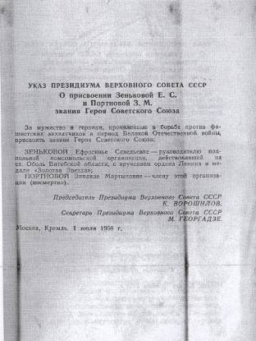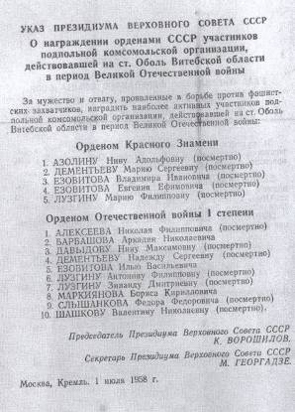

УКАЗ ПРЕЗИДИУМА ВЕРХОВНОГО СОВЕТА СССР
О присвоении Зеньковой Е.С. и Портновой З.М.
звания Героя Советского Союза

За мужество и героизм, проявленные в боях против фашистских захватчиков в период Великой Отечественной войны, присвоить звания Героя Советского Союза:
ЗЕНЬКОВОЙ Ефросинье Савельевне – руководителю подпольной комсомольской организации, действовавшей на ст. Оболь Витебской области, с вручением Ордена Ленина и медали «Золотая звезда»;
ПОРТНОВОЙ Зинаиде Мартыновне – члену этой организации (посмертно).

Председатель Президиума Верховного Совета СССР
К. Ворошилов
Секретарь Президиума Верховного Совета СССР
М. Георгадзе
Москва, Кремль, 1 июля 1958 г.

УКАЗ ПРЕЗИДИУМА ВЕРХОВНОГО СОВЕТА СССР
О награждении орденами СССР участников подпольной комсомольской организации, действовавшей на ст. Оболь Витебской области в период Великой Отечественной войны

За мужество и отвагу, проявленные в борьбе против фашистских захватчиков, наградить наиболее активных участников подпольной комсомольской организации, действовавшей на ст. Оболь Витебской области в период Великой Отечественной войны:
Орденом Красного Знамени
- АЗОЛИНУ Нину Адольфовну (посмертно)
- ДЕМЕНЕВУ Марию Сергеевну (посмертно)
- ЕЗОВИТОВА Владимира Ивановича (посмертно)
- ЕЗОВИТОВА Евгения Ефимовича (посмертно)
- ЛУЗГТНУ Марию Филипповну (посмертно)

Орденом Отечественной войны I степени
- АЛЕКСЕЕВА Николая Филипповича (посмертно)
- БАРБАШОВА Аркадия Николаевича
- ДАВЫДОВУ Нину Максимовну (посмертно)
- ДЕМЕНТЬЕВУ Надежду Сергеевну (посмертно)
- ЕЗОВИТОВА Илью Васильевича
- ЛУЗГИНУ Антонину Филипповну (посмертно)
- ЛУЗГИНУ Зинаиду Дмитриевну (посмертно)
- МАРКИЯНОВА Бориса Кирилловича
- СЛЫШАНКОВА Федора Федоровича (посмертно)
- ШАШКОВУ Валентину Николаевну (посмертно)
Председатель Президиума Верховного Совета СССР
К. Ворошилов
Секретарь Президиума Верховного Совета СССР
М. Георгадзе
Москва, Кремль, 1 июля 1958 г.

